Język angielski – grupa 6-latków
Drodzy Rodzice
Zbliża się koniec roku szkolnego i przedszkolnego. To już ostatnie nasze spotkanie. Bardzo dziękuję za wspólną pracę, za miłe słowa, które od Państwa usłyszałam. Mam nadzieję, że dzieci polubiły język angielski, mają spory zasób słów i z pewnością świetnie poradzą sobie w szkole! Życzę zadowolenia, wiele radości i satysfakcji z obserwowania rozwoju swojego dziecka! Dla moich już teraz siedmiolatków przesyłam uściski!
Zapraszam do pracy z nową porcją słownictwa. Życzę wiele radości z zabaw z dzieckiem
Zaczynamy! School - szkoła
 | WYRAŻENIE | WYMOWA | TŁUMACZENIE
 | crayon | krejon | kredka
 | pencil | pensil | ołówek
 | pen | pen | długopis
 | rubber | rabe(r) | gumka
 | backpack | bakpak | Plecak
 | book | buuk | książka
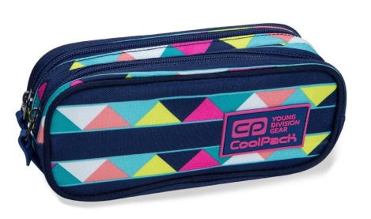 | pencil case | pesil kejz | piórnik

Domowa zabawa z językiem angielskim

1. Rodzic przygotowuje różnokolorowe obrazki, pokazuje dziecku, nazywa i prosi o powtarzanie nazw.
2. Rodzic rozkłada obrazki na dywanie. Gdy dziecko zamyka oczy - chowamy jeden obrazek – dziecko nazywa brakujący przybór.
3. Rodzic rozkłada obrazki na dywanie obrazkiem w dół. Dziecko losuje kartę i nazywa.
4. I’ve got a ….. – ja mam (wymowa: ajw got e ….)
Rozkładamy karty na dywanie. Dziecko mówi o tym, co posiada: I’ve got a ………..
5. Rodzic wkłada do nieprzezroczystej torby przybory. Dziecko losuje i nazywa wylosowany przybór.
6. Dziecko wskazuje na przybór i mówi – to jest mój ……..
This is my ……… (wymowa: dys ys maj ….)
7. Rozkładamy w różnych miejscach w pokoju karty z przyborami. Rodzic nazywa przybór – dziecko biegnie i dotyka odpowiednią kartę.
8. Rozkładamy na dywanie karty z przyborami. Zadaniem dziecka jest przeskakiwanie od jednej karty do drugiej i nazywanie. Zmiana ról

Zabawy do wykorzystanie w wolnym czasie
Życzę Państwu spokojnych i bezpiecznych wakacji!

Pozdrawiam
Aleksandra Kwasigroch

